Informe de Rendición de Cuentas Vigencia 2022, para jóvenes de Bogotá Del área de influencia social Doña Juana (AISDJ).

Unidad Administrativa Especial
de Servicios Públicos –UAESP

Junio 2023

CONTENIDO
1. INTRODUCCIÓN 4
2. OBJETIVOS 4
2.1. OBJETIVO GENERAL 4
2.2. OBJETIVOS ESPECÍFICOS 4
3. DESARROLLO DE LAS ETAPAS DE RENDICIÓN DE CUENTAS 5
3.1. GRUPO DE INTERÉS 5
3.2. PREPARACIÓN PARA LA RENDICIÓN DE CUENTAS 5
3.3 MECANISMOS Y ESPACIOS DE RENDICIÓN DE CUENTAS 13
3.4 CONVOCATORIA 17
4 RECURSOS 18
5 EVALUACIÓN 19
6 CONCLUSIONES 20
7 ACCIONES DE MEJORA IDENTIFICADAS 20
8 ANEXOS 20

Juan Carlos López López.
Director

Alexandra Roa Mendoza.
Jefe Oficina Asesora de Planeación

Subdirectores y jefes de oficina

Jorge Alexander Cardozo Quintero, Subdirector Técnico y de Aprovechamiento
Antonio Porras Álvarez, Subdirector de Recolección, Barrido y Limpieza.
Jorge Humberto Cuervo Rojas, Subdirector de Disposición Final.
Adrián Humberto Herazo Castro, Subdirector de Servicios Funerarios y Alumbrado Público (E)
Miguel Antonio Jiménez Pórtela, Subdirector de Administrativa y Financiera.
Arturo Galeano Ávila, Subdirector de Asuntos Legales.
Hernando Manuel Manjarrés Altahona, Jefe de Oficina Asesora de Comunicaciones.
César Mauricio Beltrán López, Jefe de Oficina TIC.
Sandra Beatriz Alvarado, Jefe de Oficina de Control Interno.
Paola Andrea Manchego Infante, Jefe de Oficina de Control Disciplinario Interno

Equipo de trabajo
Katerine Serrano Poveda, Oficina Asesora de Planeación.
Nancy Rojas, Oficina Asesora de Planeación.
Francisca Moreno, Subdirección de Disposición final
Alvaro Clavijo, Oficina Asesora de Comunicaciones
Gestores Territoriales -Áreas Misionales

INTRODUCCIÓN

La Unidad Administrativa Especial de Servicios Públicos UAESP, en el marco de su Estrategia de Rendición de Cuentas, creó la Metodología de Rendición de Cuentas Vigencia 2022, jóvenes de Bogotá, con el objetivo de establecer un espacio de diálogo con aquellos priorizados por la Unidad Administrativa Especial de Servicio Públicos (UAESP), específicamente del Área de Influencia Social Doña Juana.

El presente informe se centra en la actividad llevada a cabo con este grupo de interés, realizada en abril; con el objetivo de mostrar la gestión de la entidad en cada una de las etapas necesarias para la ejecución de los espacios y los resultados obtenidos de conformidad con la metodología utilizada para llevar a cabo este mecanismo de diálogo.

OBJETIVOS

OBJETIVO GENERAL

Evidenciar la gestión realizada por la entidad con el objetivo de llevar a cabo espacios de Rendición de Cuentas con jóvenes en la ciudad de Bogotá, siguiendo la metodología establecida para este mecanismo de diálogo.

OBJETIVOS ESPECÍFICOS

- Transmitir a los jóvenes de una manera clara e incluyente los principales datos de la gestión 2022, fomentando el diálogo y la participación ciudadana.

- Proporcionar metodologías lúdicas y pedagógicas que permitan la comprensión y fomentar el interés de los jóvenes en los temas públicos, especialmente los que la UAESP implementa.

DESARROLLO DE LAS ETAPAS DE RENDICIÓN DE CUENTAS

GRUPO DE INTERÉS

De acuerdo con los Grupos de Interés de la UAESP, se priorizó a los jóvenes del Colegio Rural Mochuelo Bajo José Celestino Mutis, considerando el impacto que la Unidad tiene en este grupo poblacional que forma parte del Área de Influencia Social Doña Juana y el impacto que pueden generar en la gestión de la entidad a través de su participación.

PREPARACIÓN PARA LA RENDICIÓN DE CUENTAS

Se consultó a quince personas del territorio, a través de un enlace de consulta ciudadana, para este ejercicio de diálogo de rendición de cuentas, proponiéndoles algunos temas por cada Subdirección misional y preguntando sobre su nivel de interés, así como la inclusión de nuevos temas de interés.
Muestra: 15 personas
Objetivo: Identificar los temas que son de mayor interés por parte de los jóvenes del área de influencia social Doña Juana, para ser presentados en la Rendición de cuentas. Que se llevará a cabo el martes 25 de abril.

1.Consulta sobre el área de Aprovechamiento de residuos

En relación con los temas prioritarios en la encuesta, pertenecientes a la categoría "Aprovechamiento de residuos", el tema que se hizo más relevante por la ciudadanía consultada fue el de "Separación de residuos: bolsa verde, negra y blanca". Por otro lado, la ciudadanía propone los siguientes temas para ser abordados en la RdC:
Separación de orgánicos y residuos en general
Cantidad de Residuos aprovechables
Ciclo de vida del residuo
Importante separar residuos
Importancia de los recicladores
Cómo reciclar aceite y en qué puntos

2.Consulta sobre el área de Disposición final de residuos

Sobre los temas prioritarios en la encuesta, de la categoría "Disposición final de residuos", el tema que fue de mayor preferencia por la ciudadanía consultada fue el de "Programas sociales para los niños y niñas; y jóvenes de Mochuelo". Por otro lado, la ciudadanía propone los siguientes temas para ser abordados en la RdC:

Infraestructuras en el sector de la UAESP
Programas
Programas para adulto mayor

3. Consulta sobre el área de Recolección, Barrido y Limpieza de la ciudad

En relación con los temas prioritarios en la encuesta, específicamente en la categoría "Recolección, barrido y limpieza de la ciudad", el tema que se hizo más relevante por parte de la ciudadanía consultada fue el de "Poda de árboles y corte de césped". Por otro lado, la ciudadanía propone los siguientes temas para ser abordados en la RdC:
Aseo en la ciudad
Aseo en las calles
Aseo en la ciudad capital
Sectores donde más se limpian
Árboles plantados
Campañas de limpieza en zonas verdes

- Consulta sobre el área de Servicios funerarios y alumbrado público en la ciudad

En cuanto a los temas prioritarios en la encuesta, de la categoría "Alumbrado público y Servicios Funerarios", el tema que fue de mayor preferencia por la ciudadanía consultada fue el de "Alumbrado público en la ciudad". Por otro lado, la ciudadanía propone los siguientes temas para ser abordados en la RdC:
Cantidades de cementerios que gestionan
Cantidad de cambios en luces
Actividades desarrolladas en los cementerios
Luces cambiadas
Luces LED colocadas
Recorridos en diferentes centros de patrimonio cultural

MECANISMOS Y ESPACIOS DE RENDICIÓN DE CUENTAS

La zona de diálogo se estableció como un circuito en el que los jóvenes recorrerían en una ronda de cuatro módulos, los temas de las cuatro subdirecciones misionales de la UAESP, a continuación. Se detalla la actividad que se llevó a cabo cada área y el material pedagógico empleado para la socialización de la información que se ha priorizado a partir de la consulta ciudadana:

Área | Actividad lúdica | Materiales y recursos pedagógicos
Disposición Final | Juego de dado: escalera. Capsula de video/ huella de carbono  Parque de innovación social doña Juana, auxilios educativos. | Tiza, capsula de video: tripode y cámara
Aprovechamiento | Presentación, juego de canasta y bolsa | Juego de canasta, presentación de GIRS  Importancia de los recicladores.
RBL | Pirinola (sensibilización sobre cestas y contenedores), con los Dummis cestas | Cestas y pirinola
Alumbrado Público y Servicios Funerarios | Presentación audiovisual de modernización del alumbrado público cantidad instalada y como acceder al servicios.  Subsidio funerario | Presentación audiovisual, Twister

Material audiovisual y lúdico utilizado en las actividades
Se proyecto un video en lenguaje para jóvenes, con piezas gráficas para este grupo poblacional, en el cual se exhiben las diversas actividades llevadas a cabo por la UAESP en el territorio de Mochuelo, y que tienen un impacto directo en este sector.

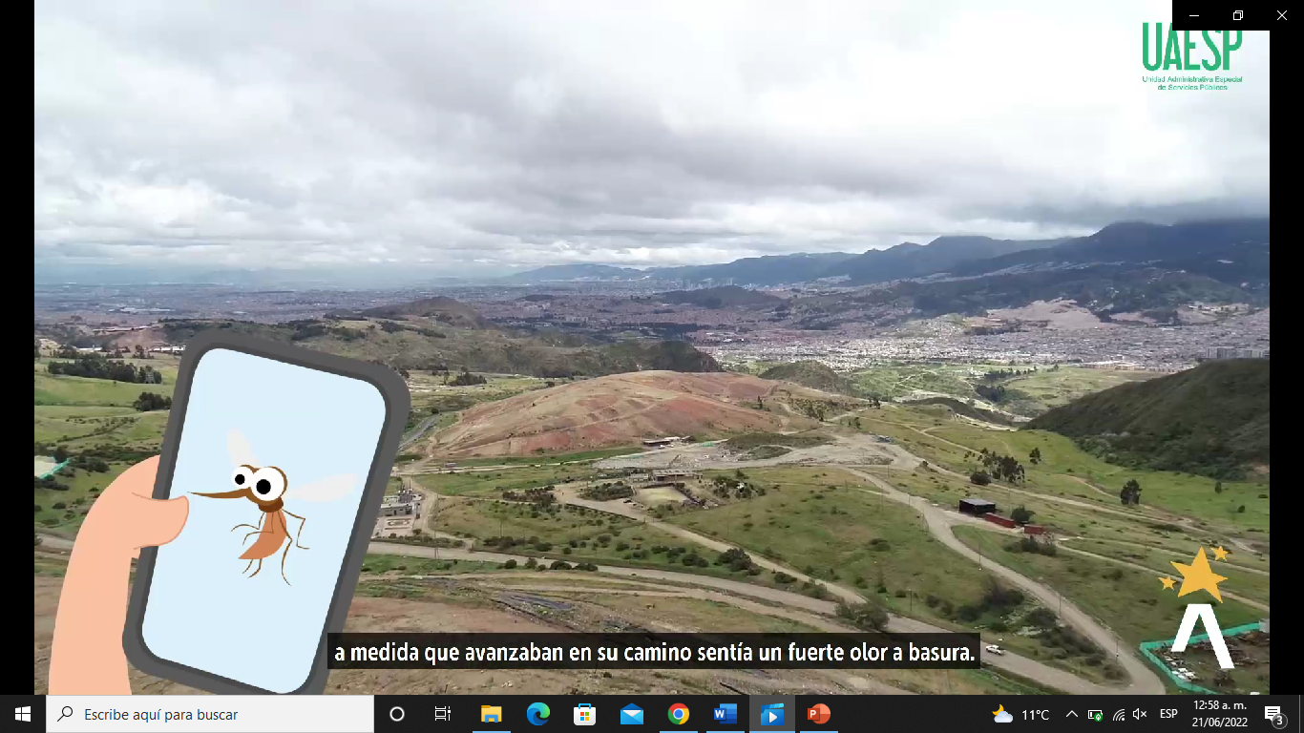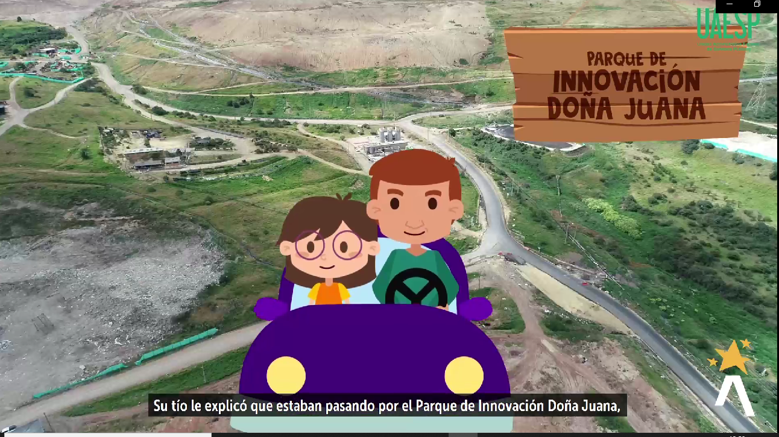
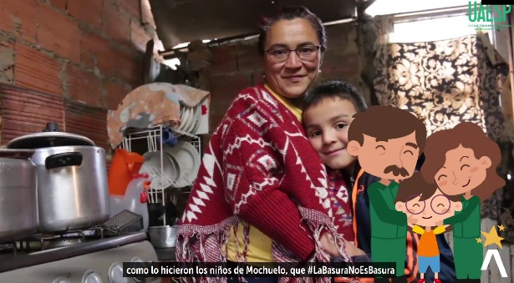
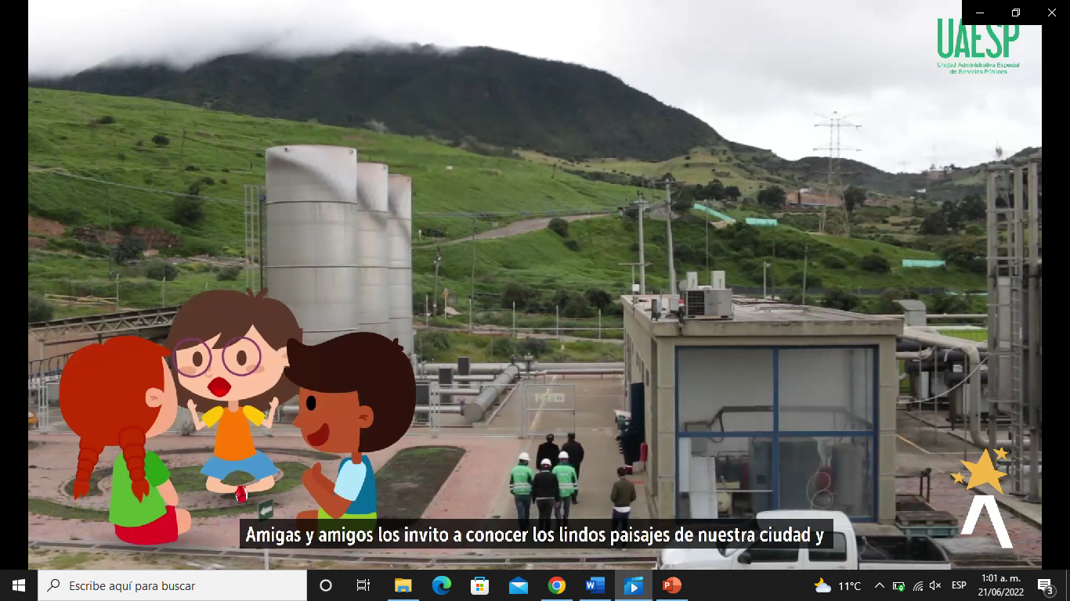

Infografías
Se elaboraron seis infografías que ilustran los oficios de las personas que trabajan en la UAESP, con sus respectivos uniformes, elementos de protección personal, instrumentos y materiales de trabajo. Se elaboró este material pedagógico con el objetivo de que los jóvenes identifiquen las actividades que la entidad lleva a cabo. Asimismo, se elaboraron infografías con los datos fundamentales del informe de gestión del año 2022.

Infografía | Referencia
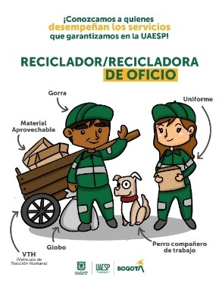  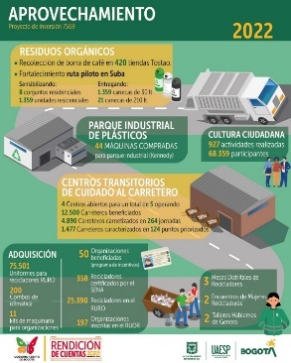 | Ilustraciones SAP:  Infografía Reciclador de oficio.  Infografía gestión 2022 Subdirección de Aprovechamiento
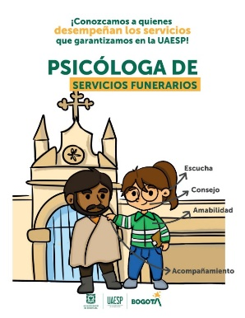  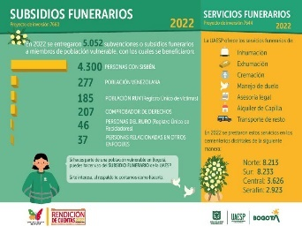  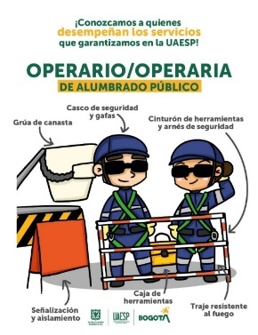  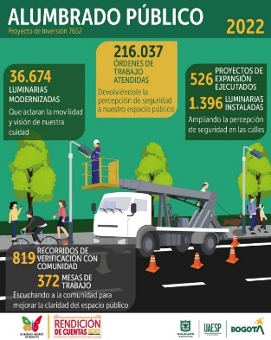 | Ilustraciones SAPSF:  Infografía Operario de Alumbrado Público y Psicóloga de Servicios funerarios  Infografía gestión 2022 Subdirección de Alumbrado público y servicios funerarios
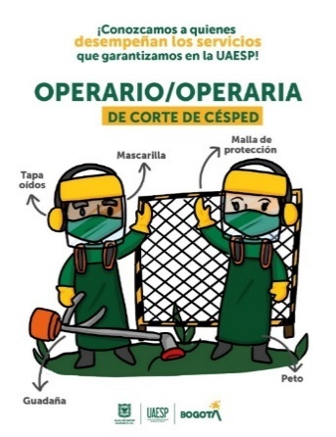  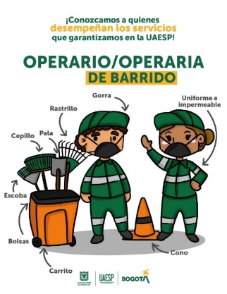  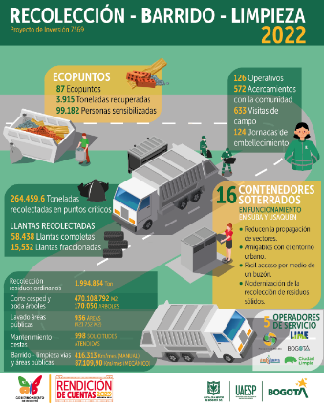 | Ilustraciones RBL:  Infografía Operario de barrido  Infografía gestión 2022 Subdirección de Recolección, barrido y limpieza.
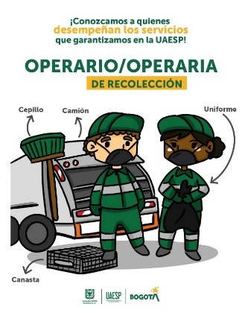  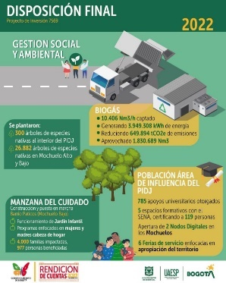 | Ilustraciones DF:  Infografía Operario y operaria de recolección  Infografía gestión 2022 Subdirección de Disposición final

CONVOCATORIA
Las directivas del colegio fueron las encargadas de convocar a los jóvenes, lo cual se debe a que el espacio de diálogo se realizó dentro de la Institución Educativa Rural Mochuelo Alto. Con 50 jóvenes séptimo y octavo grado.

Invitaciones para grupos prioritarios.

El único grupo convocado fue el de la institución educativa, a través del equipo de gestión social de la Subdirección de DF, con cincuenta participantes.

Programa del día.

La agenda que se desarrollo fue la siguiente:

8:10 -8:30 Instalación del evento

8:30 -10:30 Gestión de las áreas misionales

10:30 -11:00 Cierre del evento

RECURSOS

Concepto | Valor
Transporte y dulces | $ 599.500
Refrigerios | $ 1.388.313
Talento humano | 11 colaboradores y colaboradoras

Estos recursos se complementan con los materiales utilizados mencionados en el numeral 3.3.

EVALUACIÓN

El proceso de evaluación se llevó a cabo a través de una cartelera en la que los jóvenes señalaban en el emoji de su preferencia como se sintieron en la actividad y nos dejan un comentario.

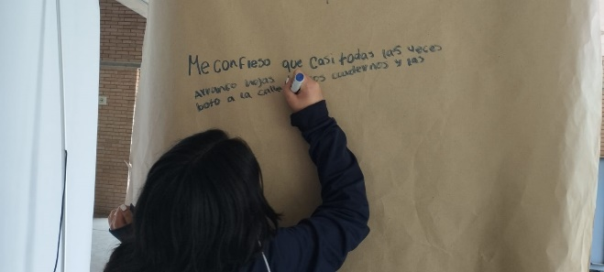
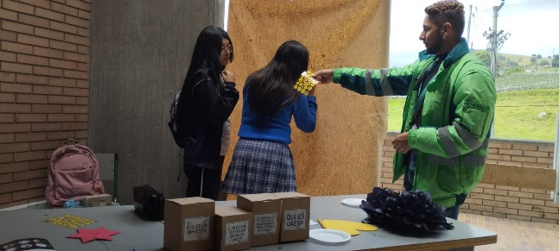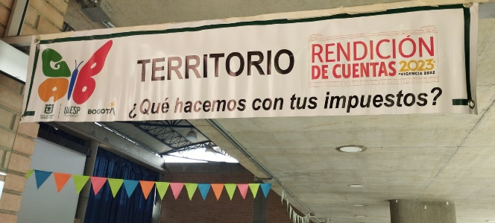

Mediante esta evaluación, la mayoría de los jóvenes expresó su gran satisfacción con la actividad, a través del sentimiento "me encanta". Por otro lado, en el video de la actividad también se aprecian percepciones positivas frente al ejercicio: https://youtu.be/PX8DjlhJlGk

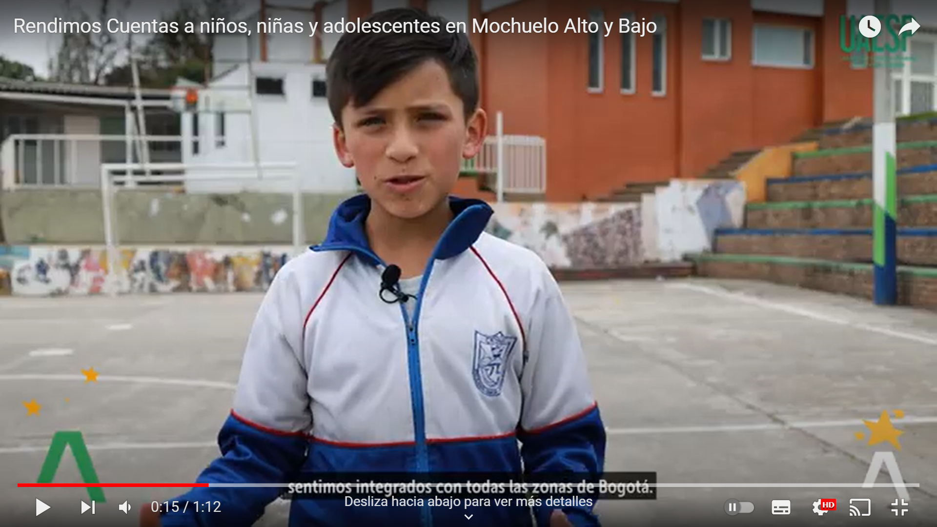

CONCLUSIONES
- El ejercicio de Rendición de cuentas con los jóvenes de Mochuelo, como imperativo; no se sienten parte de la ciudad, en el ejercicio colocaron sobre la mesa el agradecimiento por este tipo de inclusión y tenerles en cuenta como un actor importante, adicional se enteraron de la oferta de la UAESP y su que hacer como entidad parte del Distrito.
- La UAESP ha asumido el desafío de mostrarse como una entidad que genera impactos sociales, desde sus habilidades técnicas.

ACCIONES DE MEJORA IDENTIFICADAS
Es importante que las áreas misionales de la UAESP se articulen con la Subdirección de Disposición Final que es la que tiene presencia continua en el área de influencia de Doña Juana, para llevar de forma más masiva su oferta de servicios, ya que los jóvenes manifestaban no conocer sino la de Disposición final.

ANEXOS

Anexo 1- Registro fotográfico

